**Задания для развития речи и познавательных**

**cпособностей у детей 5-7 лет**

**ТЕМАТИЧЕСКИЙ ЦИКЛ «ДЕНЬ ПОБЕДЫ»**

Накануне 9 мая обратите внимание ребенка, как украшен ваш город. Расскажите, что вся страна готовится встретить великий праздник День Победы.

День Победы - самый почитаемый праздник для всех нас, он посвящен Великой Победе советс­кого народа над фашизмом.

Жестокую мировую войну развязали фашис­ты. 22 июня 1941 года фашистские войска напали на нашу Родину. На защиту Отечества поднялся весь народ. Это была Великая Отечественная война. Но 9 мая 1945 года ей пришел конец. Наши доблестные солдаты принесли мир не только своему народу, но и освободили многие страны от фашистских захватчиков.

Не все солдаты вернулись домой. Многие погибли, защищая землю от врагов. Наш народ не забывает своих героев-ветеранов. О них поют песни, слагают стихи, в память о них установили много памятников и мемориалов

Один из таких мемориалов нахо­дится у Кремлевской стены - это Могила неизвестного солдата, который сражался с фашистами и Вечный огонь - постоянно горящий огонь, символизирующий вечную память о подвиге нашего народа.

Все дальше уходит от нас 9 мая 1945 года, но мы по-прежнему пом­ним, какой ценой достался нашим отцам, дедам и прадедам тот день, и каждый год отмечаем этот прекрас­ный и трагичный праздник вместе с ветеранами.

Побывайте с малышом у Вечного огня и возложите цветы к памятнику воинам-освободителям в вашем городе.

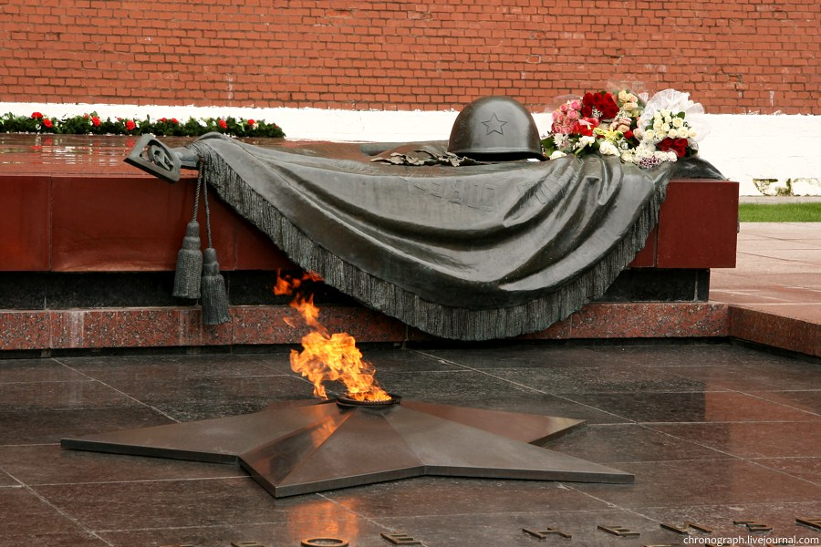

* **Поиграйте с ребенком в игры развивающие словарный запас и гармматическую компетенцию.**
* **Игра «Подбери слово».**

Наполняйте словарь ребенка словами-признаками.

***Праздник*** (какой?)- великий, торжественный, яркий, веселый, грустный, важный…

***Солдат***  (какой?) –смелый, отважный, сильный, бесстрашный, умный…

***Салют*** (какой?) – яркий, громкий, волшебный, блестящий, потрясающий, торжественный…

* **Игра «Один-много».**

Попросите ребенка изменить слово по образцу:

Ветеран – ветераны - много ветеранов.

Цветок – цветы - много цветов.

Праздник – праздники - много праздников.

Герой – герои - много героев.

Памятник – памятники - много памятников.

Подвиг - подвиги - много подвигов.

Концерт – концерты - много концертов.

Поздравление – поздравления - много поздравлений.

Торжество – торжества - много торжеств.

* **«Скажи наоборот».**

Расширяйте словарь антонимов:

сильный - (слабый)

храбрый - (трусливый)

добрый - (злой)

большой - (маленький)

веселый - (грустный)

хороший - (плохой)

быстрый - (медленный)

больной - (здоровый)

холодный - (горячий)

* 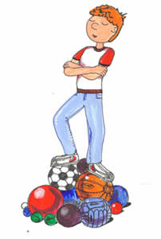**Игра «Хвастунишка».**

мужественный - мужественнее

красивый - красивее

важный - важнее

красный - краснее

сильный - сильнее

быстрый - быстрее

добрый - добрее

умный - умнее

|  |  |  |
| --- | --- | --- |
|  |  |  |

* **Игра «Вставь нужный предлог».**

Проговорите ребенку предложение и попросите вставить пропущенное словечко (предлог).

Летчики летают ……самолете.

Корабль плывет ……волнам.

Артиллеристы стреляют …. орудия.

Парашютист прыгает …. парашютом.

Дети несут цветы …. памятнику.

Все любовались красивым салютом …. небе.

* **Игра «Какое слово лишнее».**

Развивайте у малыша фонематический слух – предложите определить лишнее слово.

Букет, **буфет**, букет, букет.

Медаль, медаль, **педаль,** медаль.

Ракета, **победа**, ракета, ракета.

**Обелиск**, диск, диск, диск.

Бой, бой, бой**, герой.**

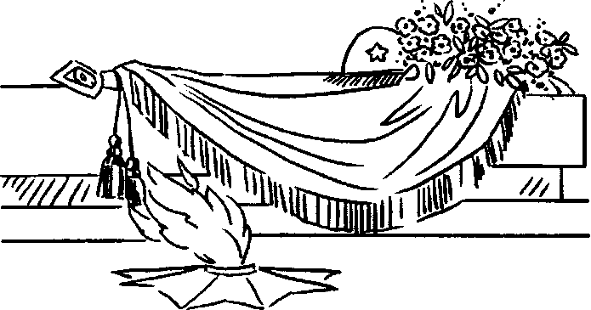

**Предложите ребенку раскрасить картинку. Уточните, как называется этот памятник.**

* **Игра «Найди картинку».**

Рассматривая картинки, уточните название техники. Затем попросите ребенка показать ту картинку, про которую можно рассказать словами:

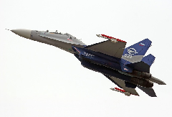- аэродром, крылья, небо, пилот;

- колеса, броня;

-причал, капитан, палуба, моряк;

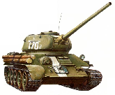-люк, гусеницы, броня, орудийная башня;

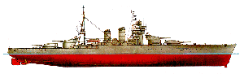

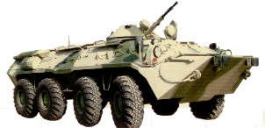

* **Игра «Кто это? Что это?».**

Учите ребенка различать одушевленные и неодушевленные предметы. Игру лучше проводить с мячом: называйте слово и бросайте мяч ребенку. Пусть малыш, поймав мяч, задает к словам вопросы «кто это?» или «что это?» и возвращает мяч вам.

**Слова:** *танк, танкист, корабль, капитан, самолет, летчик, автомат, стрелок, собака, граница, крепость, пограничник.*

* **Прочитайте малышу стихотворение, выучите его.**

Наталья Майданик «День Победы»:

День Победы - светлый праздник,  
Я ему так рад,  
Потому что вместе с дедом  
Еду на парад!  
Я хочу в строю военном  
Вместе с ним пройти,  
Знамя красное Победы  
Вместе с ним нести!

Пусть дедуля твердо знает: буду я в строю,  
Защищать, как он, смогу я Родину свою!

Познакомьте ребенка с другими стихотворениями о войне, о Победе, о параде.